国际石油市场一周分析报告（7月27日-7月31日）
本周（7月27日-7月31日）虽然美国出台经济刺激措施，且EIA原油库存数据超预期大降逾1000万桶,创去年12月以来最大降幅，但新冠确诊持续增加打压需求前景,且由于特朗普提出延迟选举的建议，市场加重对美国政局不稳的忧虑，以及供应增加的预期限制了油价的反弹空间。WTI现货均价40.82美元，较上一周下跌1.31%，Brent现货均价42.86美元，较上一周期下跌1.87%。
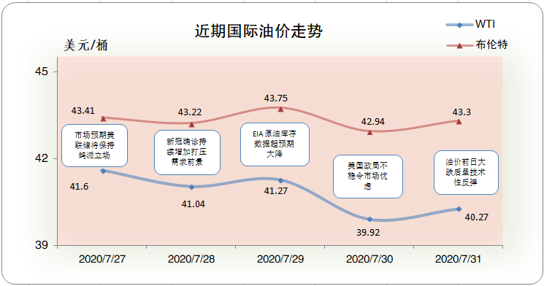
一、影响石油市场走势因素分析
1、美国经济恢复缓慢
1)美国密歇根大学数据显示，美国7月密歇根大学消费者信心指数初值为73.2，与市场预期基本一致，较上月较大幅度下跌。
2)美国联邦住房金融局数据显示，美国5月FHFA房价指数月率为-0.3，较上期数据有较大幅下跌。
3)美国全国房地产经纪数据显示，美国6月成屋销售年化总数为472万户，较上期有较大幅度上涨。
2、欧元区部分经济指标一定程度上出现好转
1)欧盟统计局数据显示，欧元区7月消费者信心指数为-15，较上月有小幅度下跌。
2)Markit数据显示，欧元区7月Markit制造业PMI初值为51.1，与市场预期基本一致，较上月有较小幅度增长。
3、美国原油库存减少
EIA公布数据显示，截止7月24日当周，美国原油库存减少，汽油库存增加、馏分油库存增加，库欣原油库存增加。
报告显示，（截至7月24日当周）美国原油库存减少1061.1万桶至5.26亿桶，之前预估为增加35.7万桶，库欣地区原油库存增加130.9万桶，至5142.1万桶。汽油库存增加65.4万桶，至2.47亿桶，之前预估为减少73.3万桶。包括取暖油和柴油在内的馏分油库存增加50.3万桶，至1.78亿桶，之前预估为减少26.7万桶。炼厂开工率为79.5%，较上周提高1.6%。
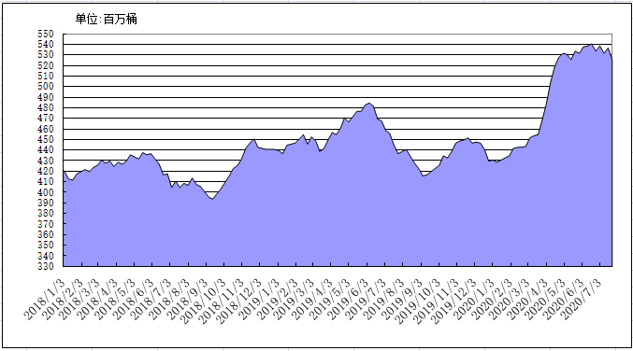
2018年以来美国原油库存变化趋势图
4、美元指数周均价较上周下跌
美元指数呈现震荡下行走势，周均价较上周下跌。美元指数均值为93.45，较前一周下跌1.65%。
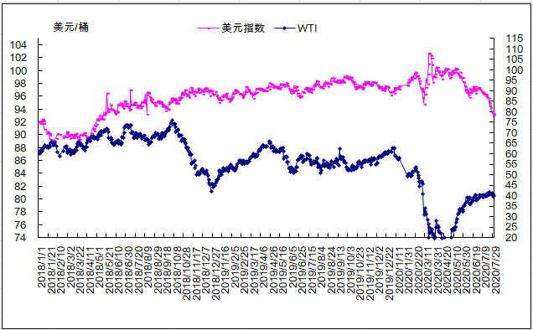
2018年以来国际油价与美元指数走势关系图

5、NYMEX原油期货基金
截止2020年7月21日，NYMEX原油期货基金非商业净多持仓为54.89万手，比前一周增加9125手。其中多头68.79万手，比前一周减少4348手；空头13.90万手，比前一周减少13473万手。

二、石油市场短期走势预测
经济和需求方面，经济方面，美国第二季度GDP环比折年率下降32.9%，欧元区第二季度GDP同比下降15%，均创下二战以来的最大降幅。同时，全球新增新冠病例数继续刷新最高纪录，部分国家和区域实行第二次封锁措施，投资者对全球经济较快复苏的乐观预期消退。此外，近期中美紧张关系加剧，也使市场承受压力。供需方面，美国7月24日当周油品需求环比大幅上升8%，同比降幅收窄至10%；其中汽油需求恢复最快，同比降幅为8%，显示即使疫情仍然严峻，但美国民众出行意愿持续回升。受需求回升带动，美国炼厂开工率达到79.5%，原油库存压力持续缓解，商业原油库存降至4月中旬以来的最低水平。不过，亚洲汽油、煤油和高硫燃料油的利润率有所下降，显示该区域油品需求复苏缓慢，业内消息人士称，沙特可能在8月5日宣布下调9月在亚洲销售的原油官方售价。投机方面，截至7月28日，布伦特与WTI原油期货合约非商业净多持仓量相比前一周均大幅下降。7月以来，布伦特油价限于42-44美元/桶区间窄幅波动，日交易量降至17万手左右，仅为4月水平的一半，显示市场目前对原油多空前景难有判断，交投兴趣较低。斐波纳契预测线显示，布伦特原油阻力位为43.97美元/桶，支撑位为42.64美元/桶。综合判断，预计本周国际油价将维持震荡走势，WTI和布伦特均价分别为40美元/桶和43美元/桶。
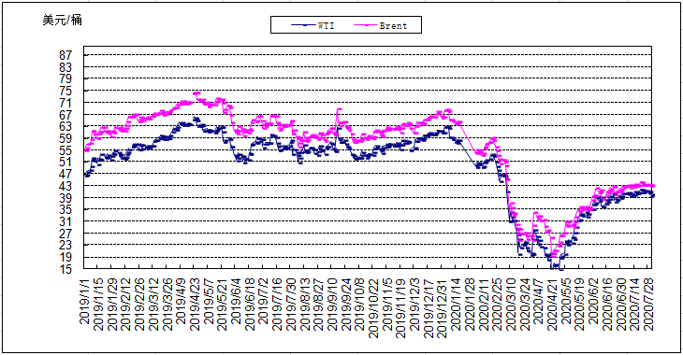
2019年以来国际油价变化趋势图

